Barquisimeto, 2 de febrero del 2026
CONFORMIDAD SANITARIA DE OCUPACIÓN

No. DSA-CONF-0439/02-26

La Dirección de Salud Ambiental Adscrita a la Secretaria del Poder Popular para la Salud de la Gobernación del Estado Lara, basados en lo establecido en los Capítulos II y IV de la Ley Orgánica de Salud, publicada en Gaceta Oficial de la República Bolivariana de Venezuela Nº. 36.579 Del 11/11/2.000, del artículo 30 del Reglamento Orgánico del Ministerio de Salud, publicado en la Gaceta Oficial República Bolivariana de Venezuela Nº 38.591 del 26/12/2006, en los artículos 50 y 51 del Reglamento Interno del Ministerio de Salud y Desarrollo Social, publicado en Gaceta Oficial República Bolivariana de Venezuela Nº 36.935 de fecha 18/04/2.000. Cumpliendo con los requisitos sanitarios contemplados en las Normas Sanitarias para Proyecto, Construcción, Reparación, Reforma y Mantenimiento de Edificaciones publicadas en la Gaceta Oficial de la República de Venezuela Nº 4.044 de fecha 08/09/88, realizada la inspección Sanitaria correspondiente, en fecha: 19/01/2026 por lo que se decide concederle la CONFORMIDAD SANITARIA DE OCUPACIÓN a la edificación ubicada en: CALLE 21 CON AVENIDA 20 Y CARRERA 21 EDIF SEVERINO. Barquisimeto Municipio Iribarren del Estado Lara, Representante Legal: RUBEN DARIO BALZA ARAUJO. Titular de la cédula de identidad: Nº V-9.497.299. De la empresa: FARMACIA CLINIFARMA, C.A (SUCURSAL). RIF.J-50375341-2. Destinada a: VENTA DE MEDICAMENTOS E INSUMOS MEDICOS, DETAL DE ALIMENTOS, BEBIDAS NO ALCOHOLICAS PRODUCTOS DE HIGIENE Y COSMETICOS.
Con el otorg
fdadawd | dawdawdaw
amiento de la presente Conformidad Sanitaria de Ocupación se obliga a la empresa, socios, propietario y representante legal a mantener las edificaciones, instalaciones y dependencias en condiciones sanitarias optimas, el incumplimiento de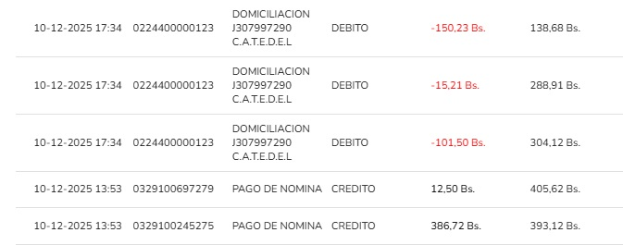 las normas acarreara sanciones administrativas que van desde la revocación hasta el cierre temporal y preventivo de las instalaciones para el resguardo de la salud pública. De acuerdo a lo estatuido en los artículos 10 y 11 de la Normas Sanitarias para Proyecto, Construcción, Reparación, Reforma y Mantenimiento de Edificaciones publicadas en la Gaceta Oficial de la República de Venezuela Nº 4.044 de fecha 08/09/88.

Lapso de Vigencia: UN (01) AÑO.
Desde: 02/02/2026 Hasta: 02/02/2027


Dra. Alexandra Elizabeth González Sánchez
Directora (E) de Salud Ambiental Adscrita a la Secretaria del Poder
Popular Para la Salud de la Gobernación del Estado Lara
Según Decreto N° 00215 de fecha 02/09/2025
Según Gaceta Ordinaria N° 25798 de fecha 02/09/2025

AG/YL/JA/wa
17/12/2025-1EDA8A/05
DSA-CONF-0439/0226
Nota: CUALQUIER VIOLACIÓN A ESTE MARCO LEGAL PUEDE CONLLEVAR A LA ANULACIÓN DE ESTA AUTORIZACIÓN.

TQ | ING | DESP
528 | 30-19 | 04-19

